广东省深圳市宝安中学集团2025-2026学年八年级上学期期中数学试卷
学校:___________姓名：___________班级：___________考号：___________

一、单选题
1．的立方根是（ ）
A． B． C． D．
2．正比例函数的图象经过一，三象限，则m可能是（ ）
A．2 B．1 C． D．0
3．下列各式中，正确的是（）
A． B．
C． D．
4．在中，的对边分别为a，b，c，下列条件中，不能判定是直角 三角形的是（ ）
A． B．，，
C． D．
5．俄罗斯方块是一款经典休闲益智游戏，如图是小宇玩俄罗斯方块时某一时刻的截图，若在以为原点建立的平面直角坐标系中，小宇将上方的方块先向左移动2个格子，再向下移动6个格子后，点恰好落在点处，则上方的方块移动前点所在位置的坐标为（ ）
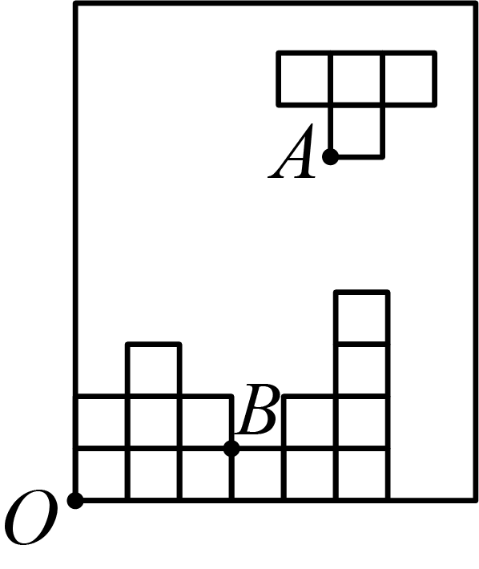
A． B． C． D．
6．如图，在数轴上，点A，B表示的数分别为0，2，BC⊥AB于点B，且BC＝1．连接AC，在AC上截取CD＝BC，以点A为圆心，AD的长为半径画弧，交线段AB于点E，则点E表示的实数是（ ）
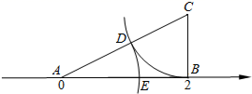
A．2 B．+1 C．2 D．﹣1

二、多选题
7．在同一平面直角坐标系中，一次函数与的图象如图所示，则下列结论正确的是（ ）
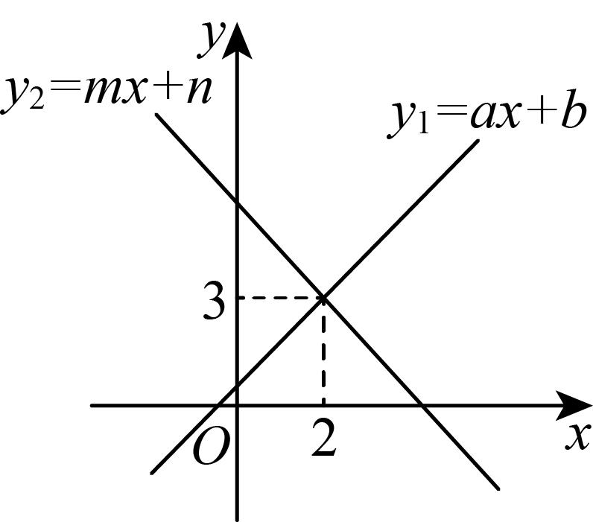
A．随的增大而增大
B．
C．当时，
D．关于x，y的方程组的解为

三、单选题
8．如图1，在中，，，动点从点运动到点再到点后停止，速度为，其中的面积与运动时间的关系如图2，则的长为（ ）
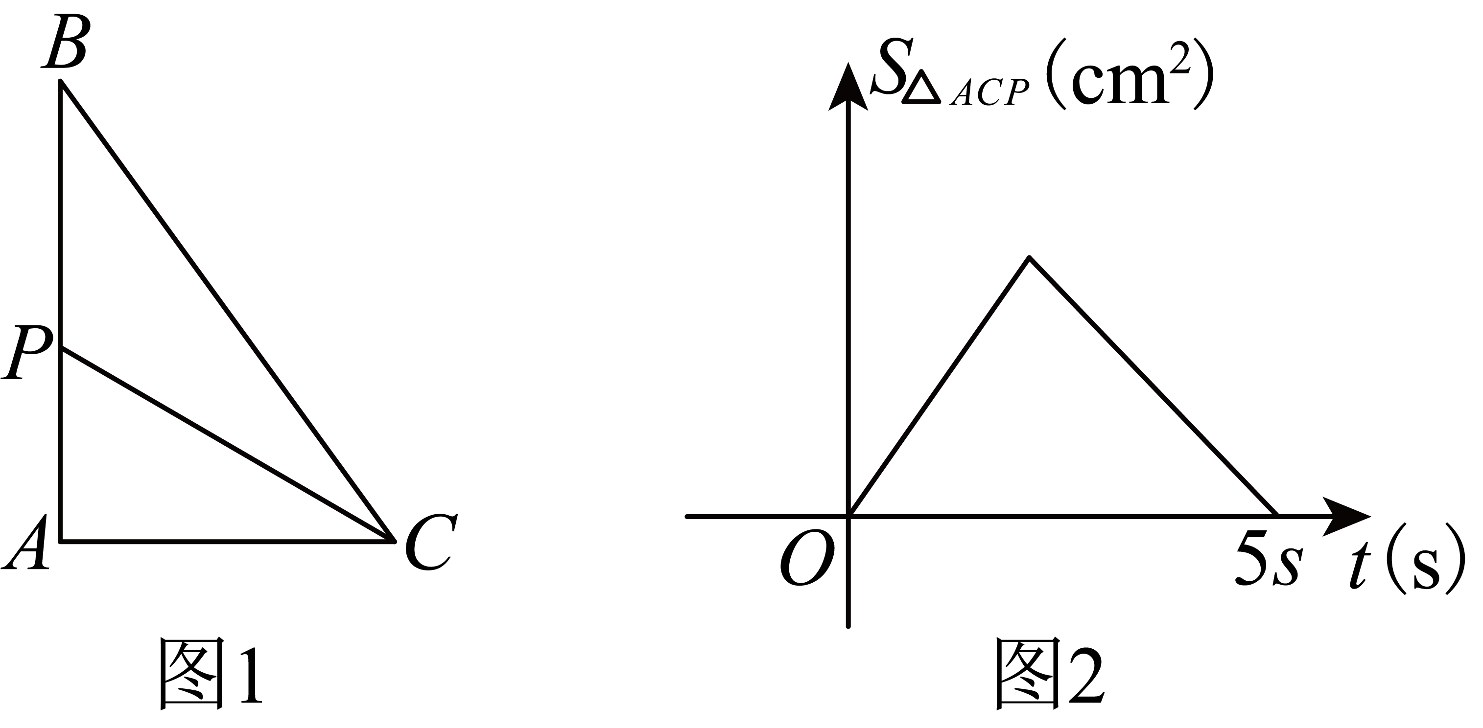
A． B． C． D．

四、填空题
9．已知和关于轴对称，则的值为__________．
10．若、都是实数，且，则______．
11．《九章算术》记载：今有垣高九尺，瓜生其上，蔓日长七寸；瓠生其下，蔓日长一尺问几何日相逢？意思是有一道墙，高9尺（90寸），上面种一株瓜，瓜蔓向下伸，每天长7寸；地上种着瓠向上长，每天长1尺（10寸），问瓜蔓，瓠蔓要多少天才相遇？如图是瓜蔓与瓠蔓离地面的高度（单位：寸）关于生长时间（单位：天）的函数图象，则图中交点的横坐标为__________．
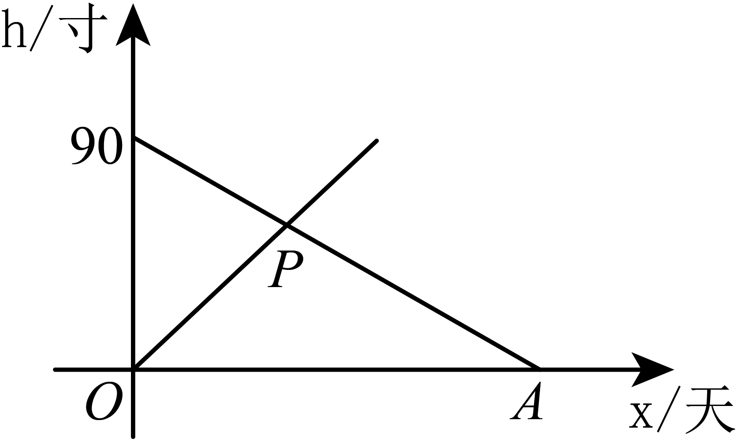
12．如图，在大长方形中，放入十个相同的小长方形，则图中阴影部分面积为__________．
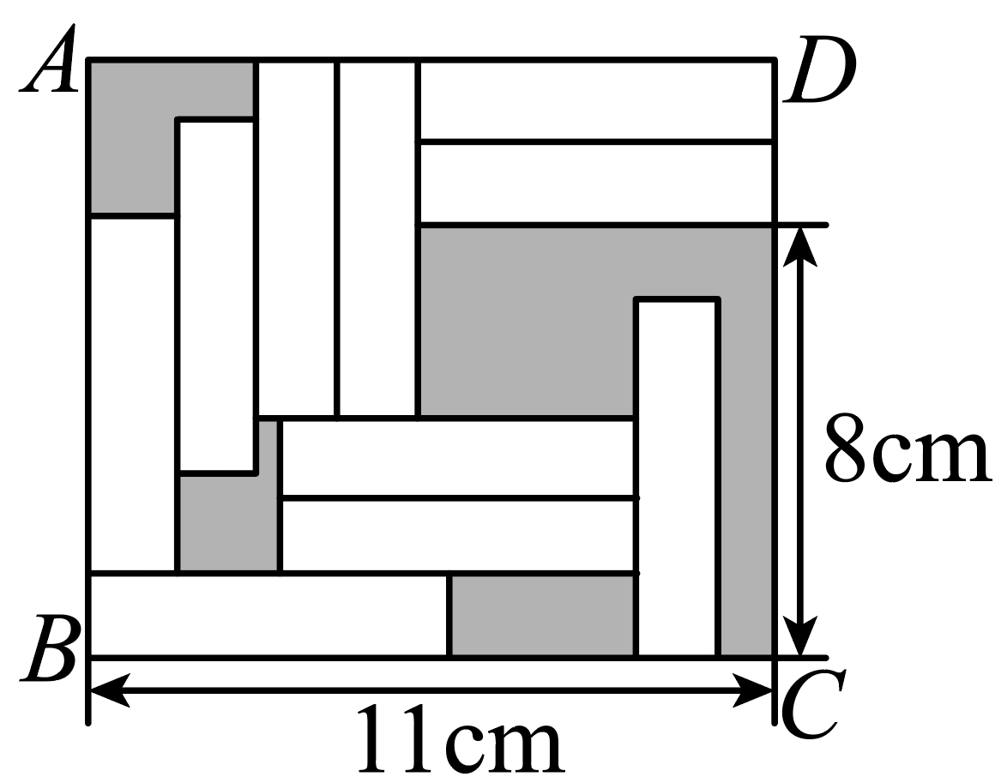
13．如图，在四边形中，，过点作交于点，有，连接对角线，有，在延长线上取一点，连接，若，，则__________．
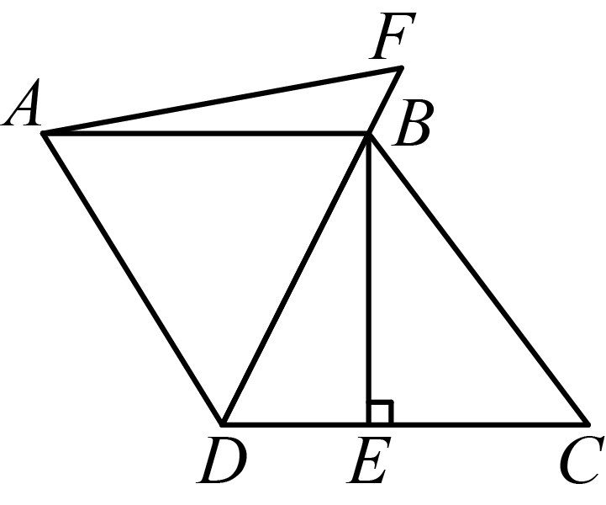

五、解答题
14．计算
(1)
(2)
15．解方程组：．
16．如图，在的正方形网格中，每个小格的顶点叫做格点，以格点为顶点分别按下列要求画三角形．
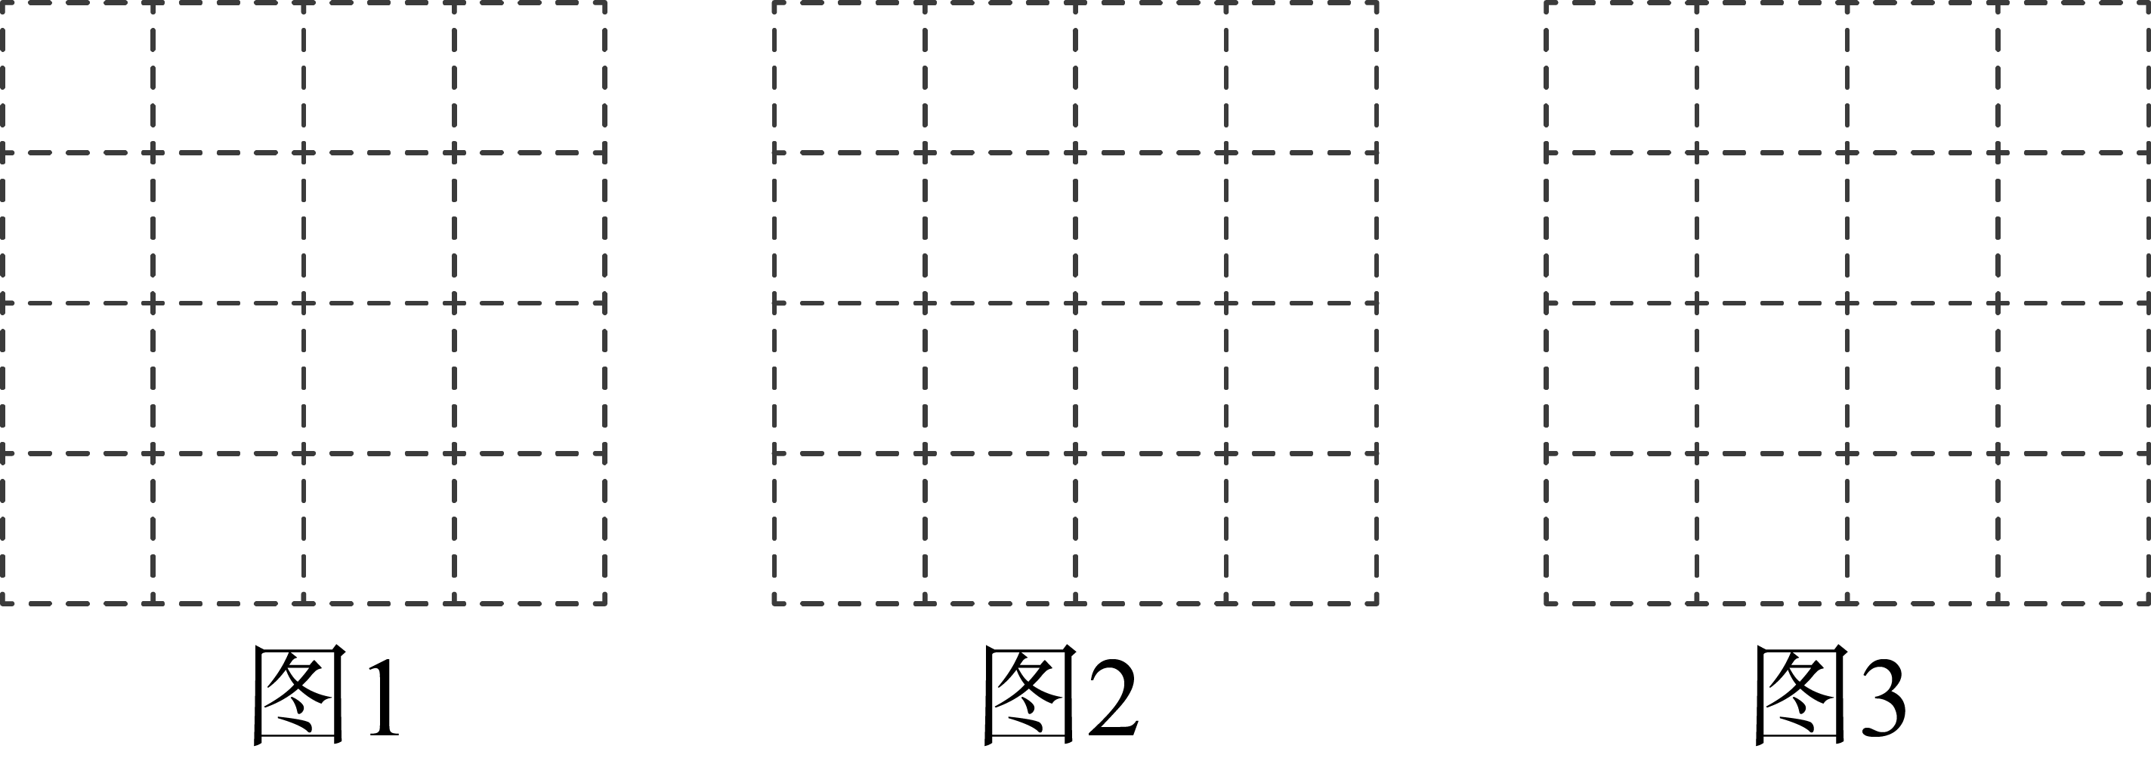
(1)在图1中，画一个直角三角形，使它的三边长都是有理数；
(2)在图2中，画一个直角三角形，且满足它是轴对称图形；
(3)在图3中，画一个直角三角形，是它的三边长都是无理数．
17．如图，某“双行道桥洞”的横截面由半圆和长方形构成，其中长方形的长是，宽是．一辆卡车装满货物后，高为，宽为，它能通过该“双行道桥洞”吗？
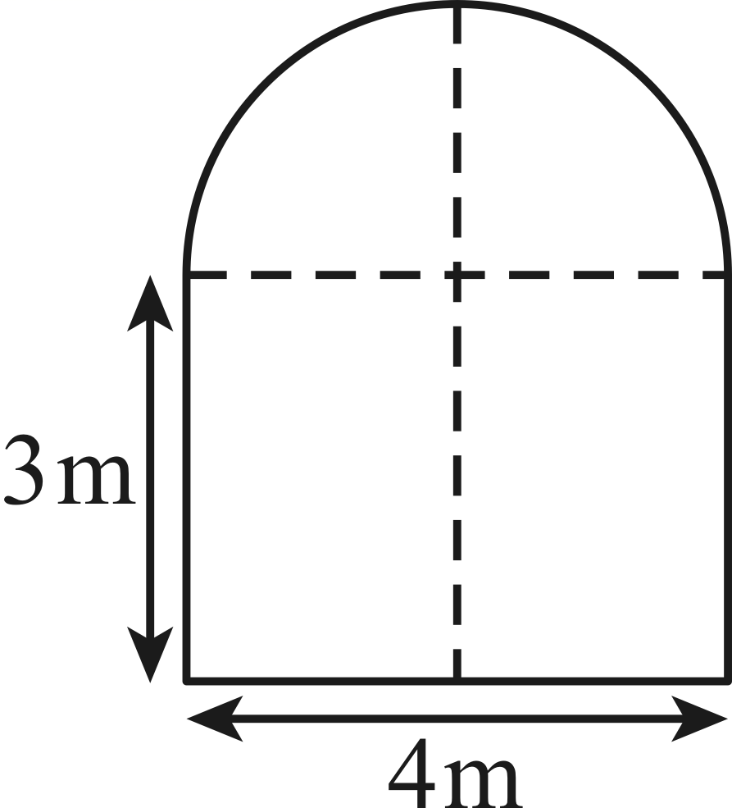
18．根据《关于我省居民生活用电试行阶梯电价有关问题的通知》，考虑到广东省夏季天气较为炎热，空调用电量较大的情况，将电量分档划分为夏季标准和非夏季标准，每年的5－10月执行夏季标准，其余月份执行非夏季标准．
阶梯电价电量分档
档数 | 夏季标准  （5－10月） | 非夏季标准  （1－4月、11－12月） | 电价
第一档 | 0－260度 | 0－200度 | 0.66元/度
第二档 | 261－600度 | 201－400度 | 0.71元/度
第三档 | 601度及以上 | 401度及以上 | 0.96元/度
如果月用电量用度来表示，实付金额用元来表示，根据以上提供信息解答下列问题：
(1)当执行非夏季标准时，若时，写出实付金额元与月用电量度之间的函数关系式__________；
(2)若小安家在4月和5月的实际用电量都是250度，则实付金额分别为多少元？
(3)若小初家11月的实付金额为元，计算小初家11月的实际用电量．
19．【背景介绍】我们知道平方运算和开方运算是互逆运算，如：
，那么，那么如何将双重二次根式（，，）化简呢？如能找到两个数，（，），使得即，且使即，那么，双重二次根式得以化简；
例如：化简；
且，
，
，
由此对于任意一个双重二次根式只要可以将其化成的形式，且能找到，（，）使得，且，那么这个双重二次根式一定可以化简为一个二次根式．
请同学们通过阅读上述材料，完成下列问题：
【方法运用】
（1）填空：①__________；②__________；
【方法应用】
（2）如图，已知一正方形花圃（如图所示阴影部分）边长为4米，现增种鲜花面积为平方米，形成新正方形花圃，求出新正方形花圃的边长；
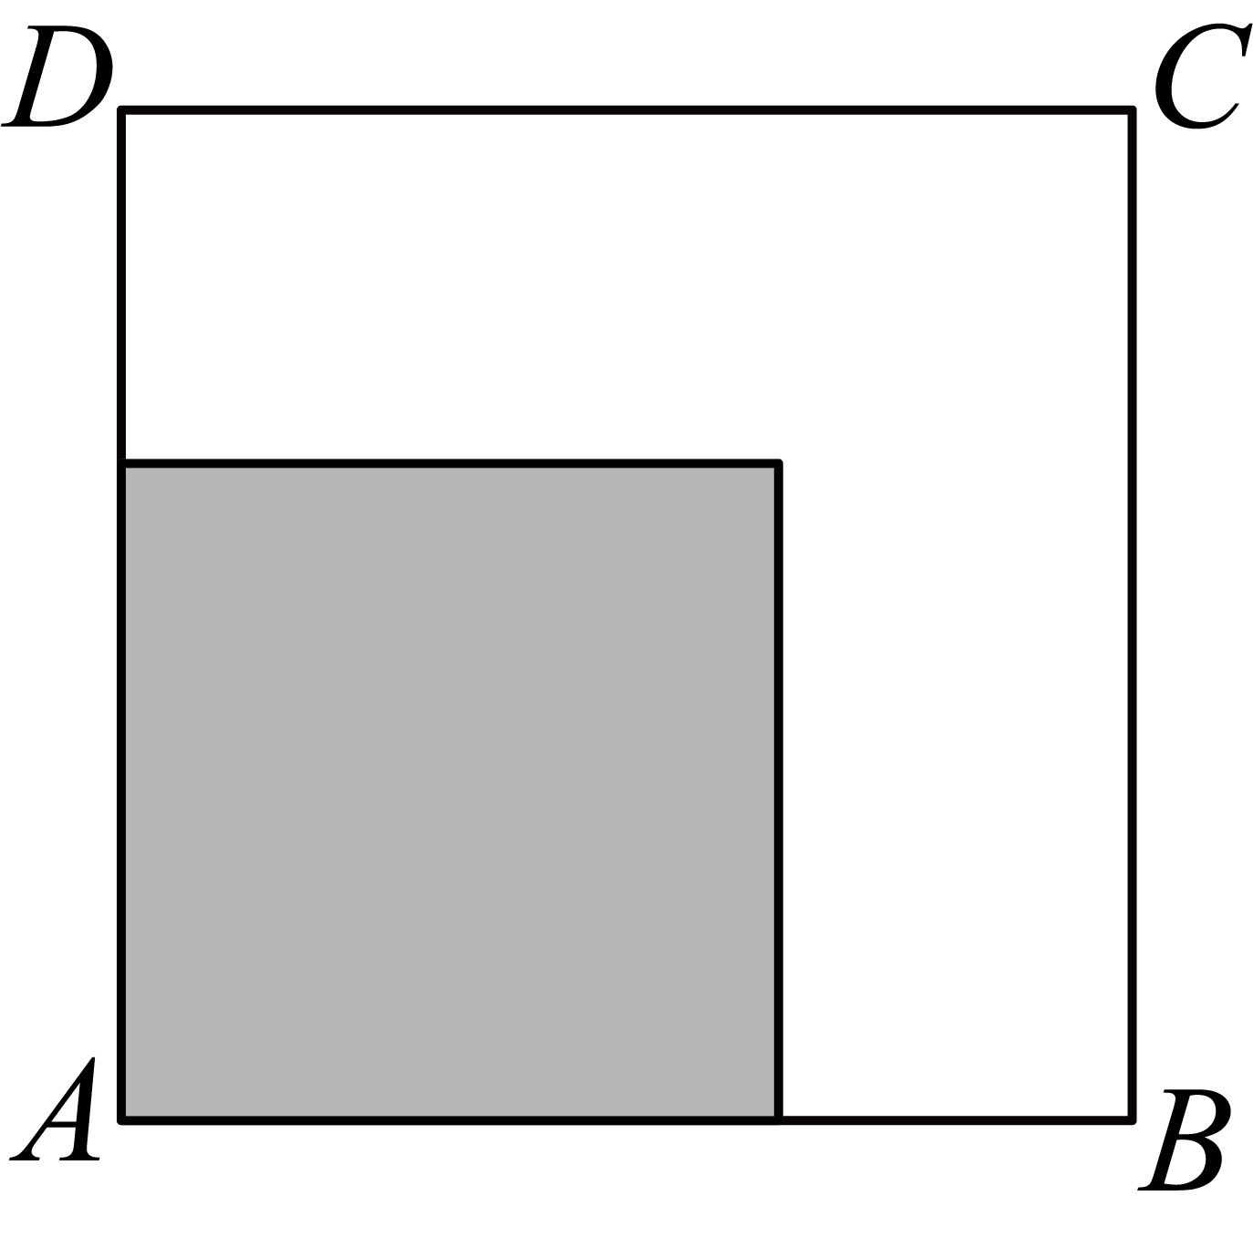
【迁移运用】
（3）已知为常数（），满足，求的值．
20．给出如下定义：在平面内，对于线段，若点C满足，，称C是线段的“美好点”；特别地，若满足，称C是线段的“黄金美好点”．
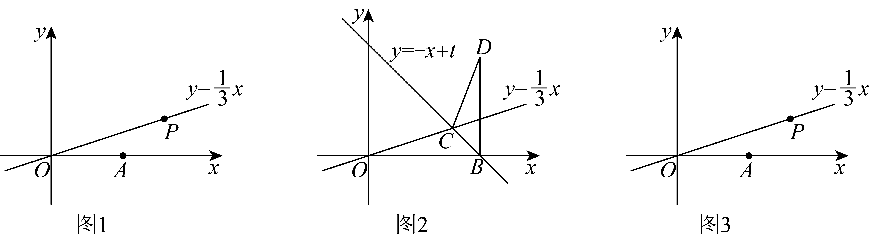
(1)如图1，在平面直角坐标系中，一次函数，P是直线上一点，已知点；
①若P的横坐标为9，则点A_______（填写“是”或“不是”）线段的“美好点”；
②若P是线段的美好点，求P的坐标；
(2)如图2，若直线与x轴相交于点B，与直线相交于点C，将沿直线翻折到，若平面直角坐标系上一点，满足M是线段的“黄金美好点”，求的面积；
(3)如图3，在平面直角坐标系中，一次函数，P是直线上一点，，N是平面直角坐标系上一点，若点N是线段的“黄金美好点”，且N是线段的“美好点”，求满足条件的N的坐标．

《广东省深圳市宝安中学集团2025-2026学年八年级上学期期中数学试卷》参考答案
题号 | 1 | 2 | 3 | 4 | 5 | 6 | 7 | 8
答案 | A | A | D | C | C | D | AD | B

1．A
【分析】本题考查了立方根的概念，掌握立方根的概念是解题的关键．
根据立方根的概念，求立方根逐一验证选项即可．
【详解】解：，
的立方根是．
故选：A．
2．A
【分析】本题考查了正比例函数的图象和性质，求不等式的解集，掌握正比例函数的图象所在象限判定比例系数的符号，求不等式的解集的方法是解题的关键．
【详解】解：正比例函数的图象经过一，三象限，
∴，
解得，，
∴只有A选项符合题意，
故选：A．
3．D
【分析】本题考查平方根与算术平方根的概念．算术平方根表示非负数，而平方根有两个值，用表示．需根据定义逐项判断．
【详解】解：对于A：∵，∴A错误．
对于B：∵，∴B错误．
对于C：∵表示算术平方根，结果为1，而非，∴C错误．
对于D：∵，∴，正确．
故选：D．
4．C
【分析】本题主要考查了勾股定理逆定理、三角形内角和定理等知识点，灵活运用勾股定理逆定理判定三角形是直角三角形成为解题的关键．
根据三角形内角和定理、勾股定理逆定理逐项判断即可．
【详解】解：A、，则最大角为,即是直角三角形，不符合题意；
B、由，符合勾股定理的逆定理，即是直角三角形，不符合题意；
C、，不符合勾股定理的逆定理，不是直角三角形，符合题意；
D、由，则,即是直角三角形，不符合题意．
故选：C．
5．C
【分析】本题考查了坐标平移的性质：上下平移只改变点的纵坐标，上加下减；左右平移只改变点的横坐标，左减右加，据此求解即可．
【详解】点先向左移动2个格子，再向下移动6个格子后的位置为点，
将点先向上移动6个格于，再向右移动2个格子后得到点
∴上方的方块移动前点所在位置的坐标为，
故选：C．
6．D
【分析】由题意可知，CD=CB=1，AD=AE，利用勾股定理求出AC的长，即可得到AE的长.
【详解】由题意可得CD=CB=1，AD=AE，
∵点A，B表示的数分别为0，2，
∴AB=2，
∵BC⊥AB，
∴∠ABC=90°，
∴，
∴，
∴E表示的数为：．
故选：D．
【点睛】本题主要考查了勾股定理和数轴，解题的关键在于能够熟练掌握相关知识进行求解.
7．AD
【分析】结合图象，逐一进行判断即可．本题考查一次函数的图象和性质，一次函数与二元一次方程组，一次函数与一元一次不等式．从函数图象中有效的获取信息，熟练掌握图象法解方程组和不等式，是解题的关键．
【详解】解：A．随的增大而增大，故选项A正确；
B．由图象可知，一次函数的图象与轴的交点在的图象与轴的交点的下方，即，故选项B错误；
C．由图象可知：当时，，故选项C错误；
D．由图象可知，两条直线的交点为，关于，的方程组的解为，正确；
故选：AD．
8．B
【分析】本题考查了函数图象，勾股定理的应用，正确看懂图象是解题的关键．
由题意可得动点从点运动到点再到点的时间为，则可得，利用勾股定理列方程即可解答．
【详解】解：由图象可得动点从点运动到点再到点的时间为，
，
设，则，
在中，根据勾股定理可得，
解得，即，
故选：B．
9．1
【分析】本题主要考查关于轴对称的点的坐标特征，熟练掌握关于轴对称的点的坐标特征是解题的关键．
根据关于轴对称的点的坐标特征求出、的值即可得到答案．
【详解】解：∵点和点关于轴对称，
∴横坐标相等：，纵坐标互为相反数：，
解得，，
∴，
故答案为：．
10．
【分析】本题考查了二次根式有意义的条件，代数式求值，熟练掌握二次根式有意义的条件是解题的关键．
根据二次根式有意义的条件得出，求出，得到，代入计算即可得到答案．
【详解】解：，
，
解得：，
，
，
，
故答案为： ．
11．/
【分析】本题考查一次函数的应用、一元一次方程的应用，解答本题的关键是明确题意，列出相应的方程．
根据题意和图象可知，当它们相遇时，它们生长的长度之和为90寸，然后列出相应的方程，求解即可．
【详解】解：设两图象交点的横坐标是，根据它们生长的长度之和为90寸可得：
，
解得，
两图象交点的横坐标是，
故答案为：．
12．40
【分析】此题考查了二元一次方程组的应用，弄清题意是解本题的关键．
设小长方形的长为，宽为，根据题意列出方程组，求出方程组的解确定出与的值，即可求出阴影部分面积．
【详解】解：设小长方形的长为，宽为，
根据图形得：，
②①得：，
解得：，
把代入②得：，
解得：，
则图中阴影部分面积为．
故答案为：．
13．
【分析】本题考查了全等三角形的判定和性质，等腰三角形的判定和性质，正确作出辅助线是解题的关键．
在上作，连接，证明，可得的面积为，再利用底边长之比得到面积比即可解答．
【详解】解：如图，在上作，连接，
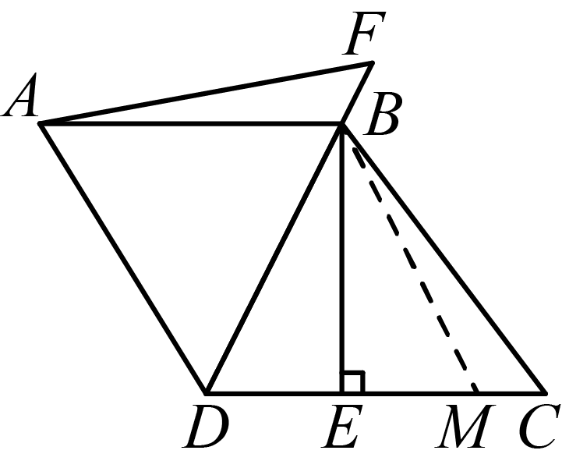，，
，
，
，
，
，
，
，
，
设，
，
，
，
故答案为：．
14．(1)
(2)
【分析】本题考查了二次根式的混合运算，解题的关键是牢记二次根式运算的规则以及熟练运用二次根式化简的方法．
（1）将二次根式化简，化简后按照实数加减法的运算法则进行计算，即可得出结论；
（2）将二次根式化简，化简后按照实数加减法的运算法则进行计算，即可得出结论．
【详解】（1）解：
；
（2）解：
．
15．
【分析】本题主要考查了解二元一次方程组，熟练掌握解二元一次方程组的方法是解题的关键．用加减消元法解二元一次方程组即可．
【详解】解：，
得：，
解得：，
把代入①得：，
解得：，
∴原方程组的解为．
16．(1)见解析
(2)见解析
(3)见解析
【分析】（1）根据网格的特点，画出一个两条直角边分别为3和4的直角三角形，此时斜边长为5；
（2）根据网格的特点画出一个等腰三角形即可；
（3）根据网格的特点画出一个两条直角边分别为和的直角三角形，此时斜边长为．
【详解】（1）解：如图所示，即为所求；
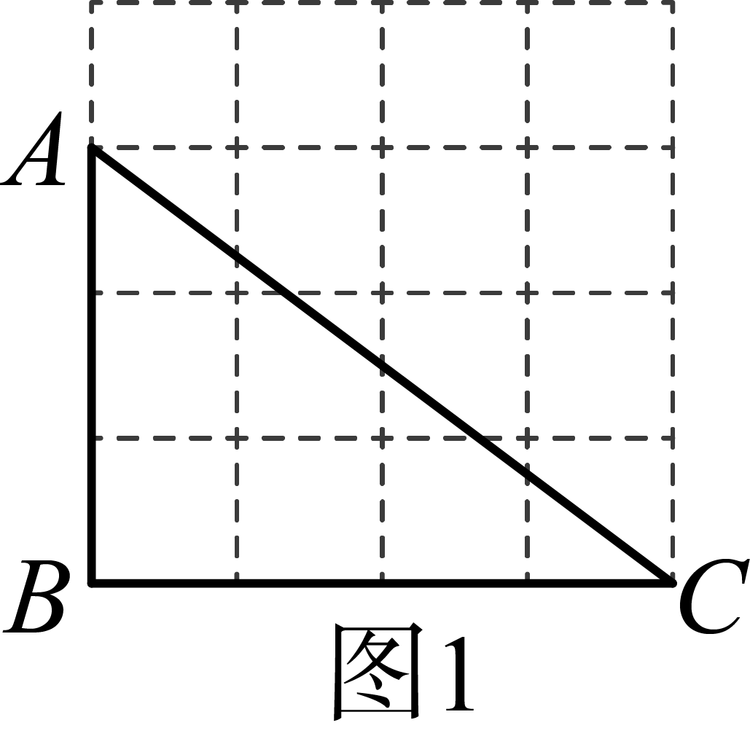
（2）解：如图所示，即为所求；
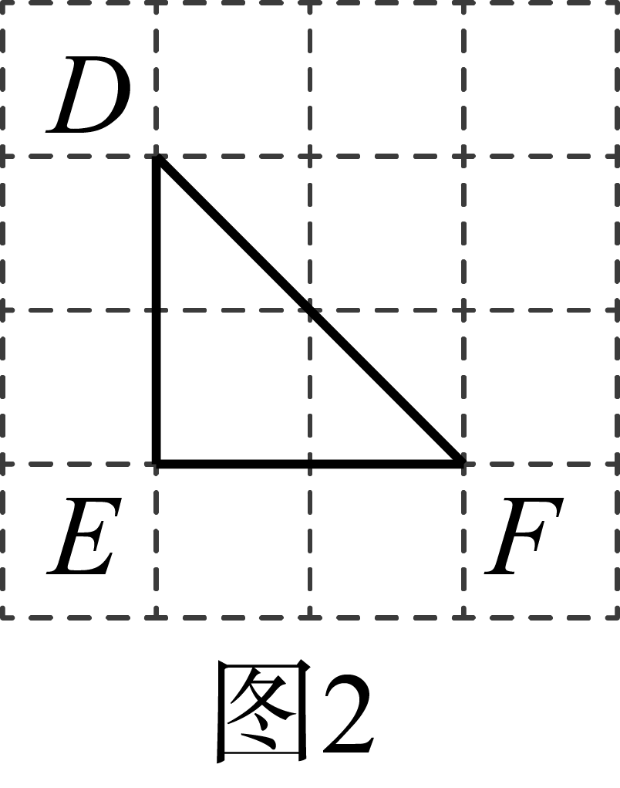
（3）解：如图所示，即为所求．
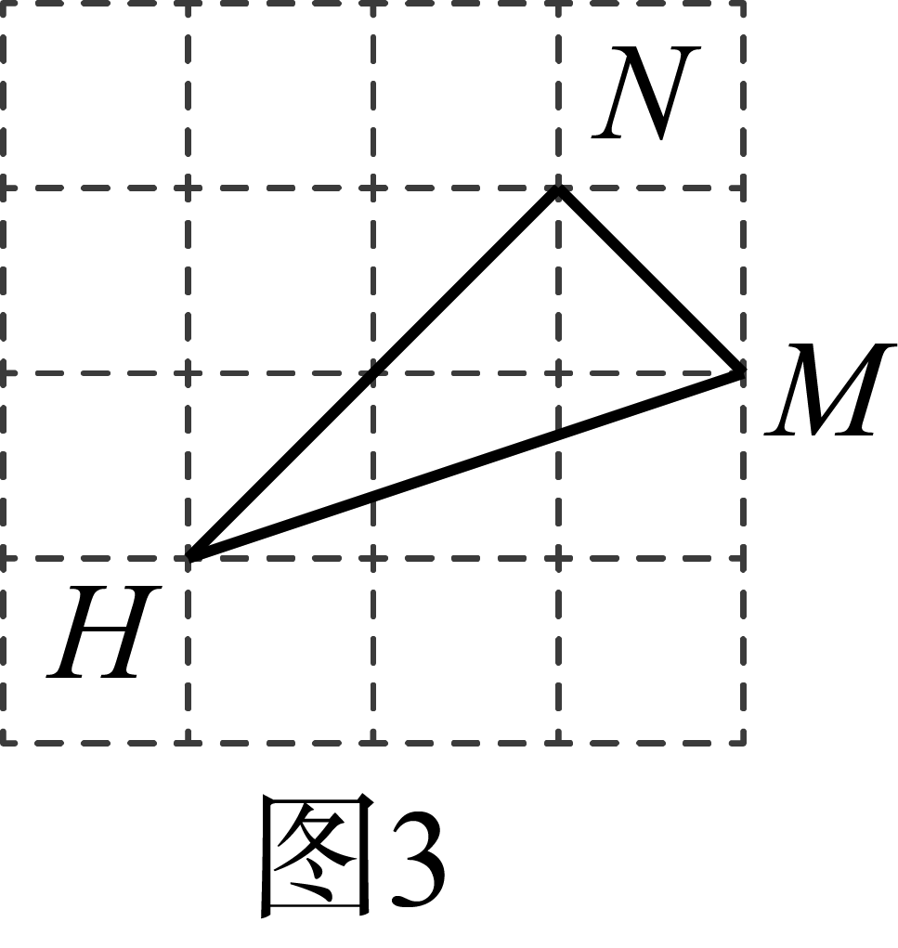
【点睛】本题主要考查了勾股定理和勾股定理的逆定理，等腰三角形的判定，轴对称图形的定义，有理数和无理数的定义，熟知勾股定理和勾股定理的逆定理是解题的关键．
17．卡车能通过该桥洞．
【分析】本题考查了勾股定理的实际应用，灵活运用所学知识是解题关键．
构造长方形，令，利用勾股定理求得，即可求得，作出判断．
【详解】解：如图，因为“双行道桥洞”，根据题意构造长方形，令，
长方形的长是，
，
在中，，根据勾股定理得：
，
，
，
，
卡车能通过该桥洞．
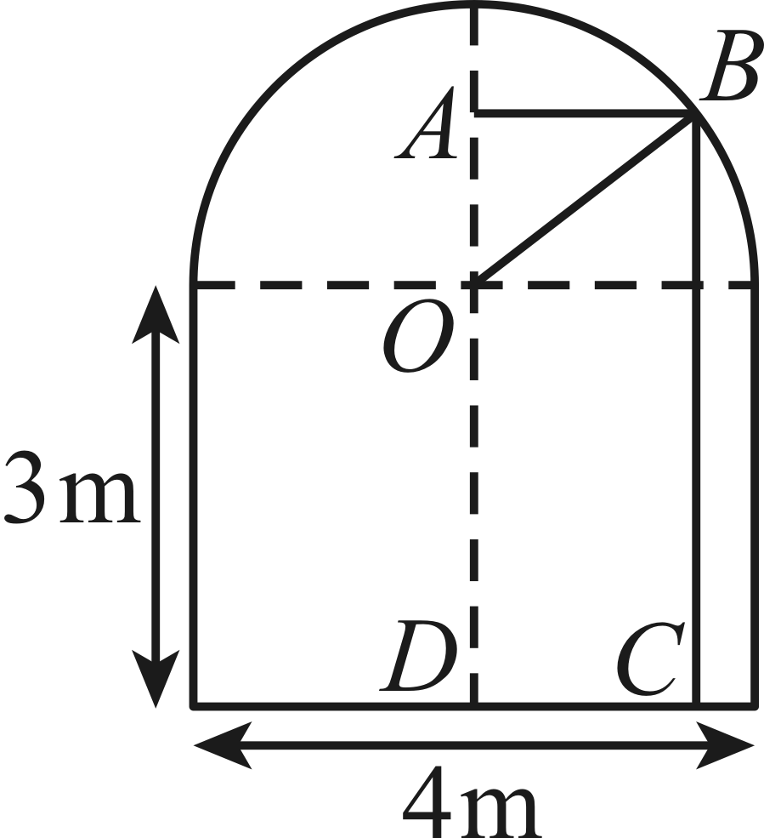
18．(1)
(2)小安家在4月的实付金额为167.5元，在5月的实付金额为165元
(3)小初家11月的实际用电量为220度
【分析】本题考查了一次函数的应用，解题的关键是要根据用电量的多少分阶梯求出实付电费与用电量之间的函数关系．
（1）当时，成一次函数关系，实付金额等于度内的用电付出金额与超出度的用电付出金额的和，然后即可得到y与x的函数关系式；
（2）根据用电度数判断出适合的函数关系式，然后把用电度数代入关系式进行计算即可得解；
（3）先计算出元的用电量超出度，然后把实付金额代入函数关系式进行计算即可得解．
【详解】（1）解：当执行非夏季标准时，即当时，有
，
故答案为：；
（2）月执行非夏季标准，且，
250度用电量在第二档，
当时，则元，
月执行夏季标准，且，
250度用电量在第一档，
当时，元，
答：小安家在4月的实付金额为元，在5月的实付金额为元；
（3）∵11月执行非夏季标准，
∴200度电费，400度电费，
∴，
∴小初家11月用电量属于第二档，令，则，
解得，
答：小初家11月的实际用电量为220度．
19．（1）①；②；（2）新正方形花圃的边长为米；（3）
【分析】本题考查了二次根式的性质与化简，完全平方公式，掌握相应的运算法则是关键．
（1）将被开方数利用完全平方公式变形成完全平方式，利用二次根式化简，即可求得答案；
（2）得到新正方形花圃面积为，根据题意计算边长即可；
（3）将转化为，计算即可解答．
【详解】解：（1）①；
②；
故答案为：；；
（2）由题可知，新正方形花圃面积为（平方米），
，
则新正方形花圃的边长为米；
（3）∵，
∴，
∴，
∴．
，
∴的值为．
20．(1)①是；②
(2)
(3)或
【分析】本题考查了一次函数与几何综合，全等三角形的判定和性质，垂直平分线的性质，正确作出图形是解题的关键
（1）①求得点，计算长度即可解答；
②设，可得在线段的垂直平分线上，可得，代入解析式即可解答；
（2）证明，根据题意以为底构建等腰直角三角形，利用点即可解答；
（3）分两种情况，即在上方或下方两种情况，利用全等三角形的判定和性质可得点的坐标．
【详解】（1）①解：把代入，
可得，
，
根据勾股定理可得，
，
点A是线段的“美好点”，
故答案为：是；
②解：设，
是线段的美好点，
在线段的垂直平分线上，
，
，
将，代入直线得，
即；
（2）解：当时，，解得，
，
当时，，
，
为等腰直角三角形，
，且，
由折叠的性质，可知且，
是线段的“黄金美好点”，
则以为斜边，构建等腰，
，
，
，
，即，
，，
．
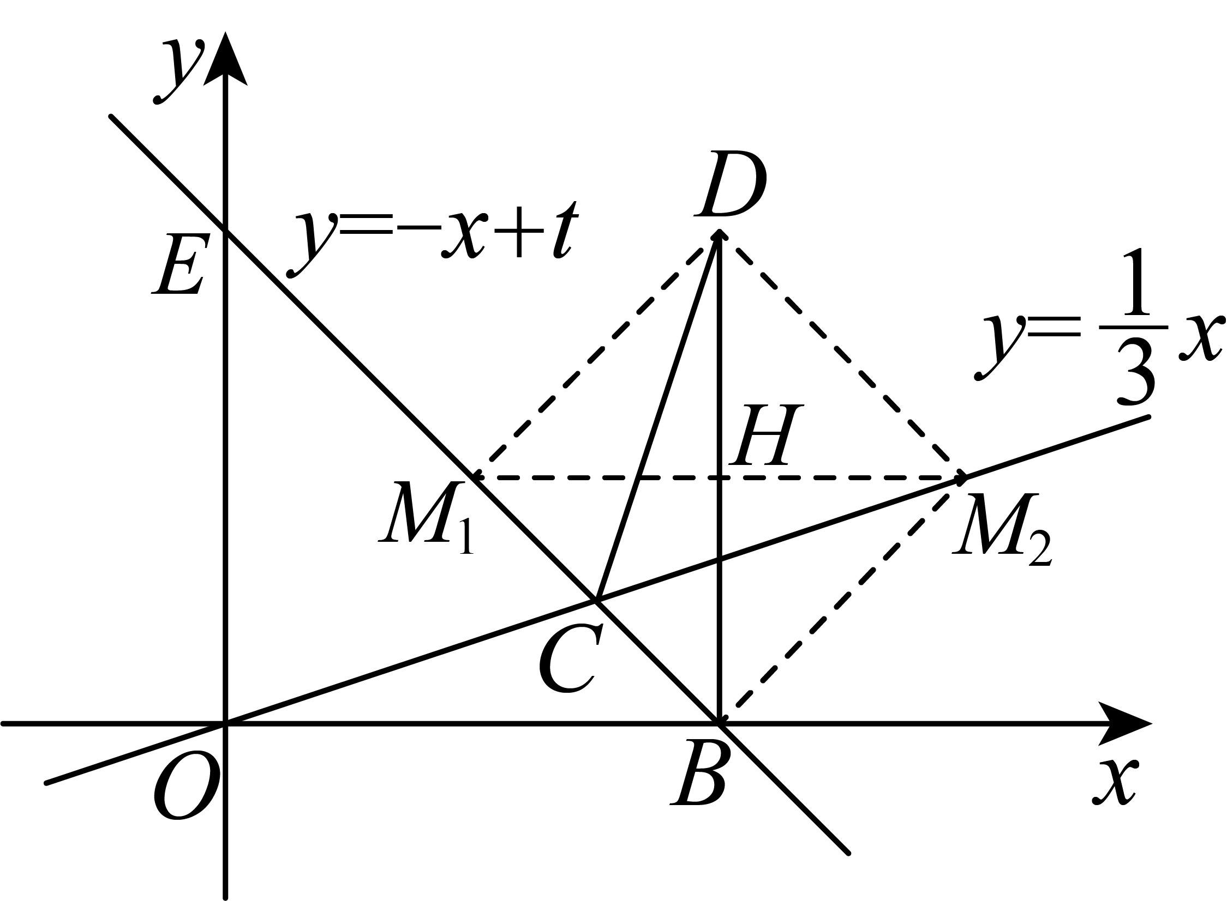
（3）解：点是线段的“黄金美好点”，且是线段的“美好点”，
在线段的垂直平分线上，即，且是以为斜边的等腰直角三角形，
当在上方时，
如图，作轴交轴于点，作交直线于点，
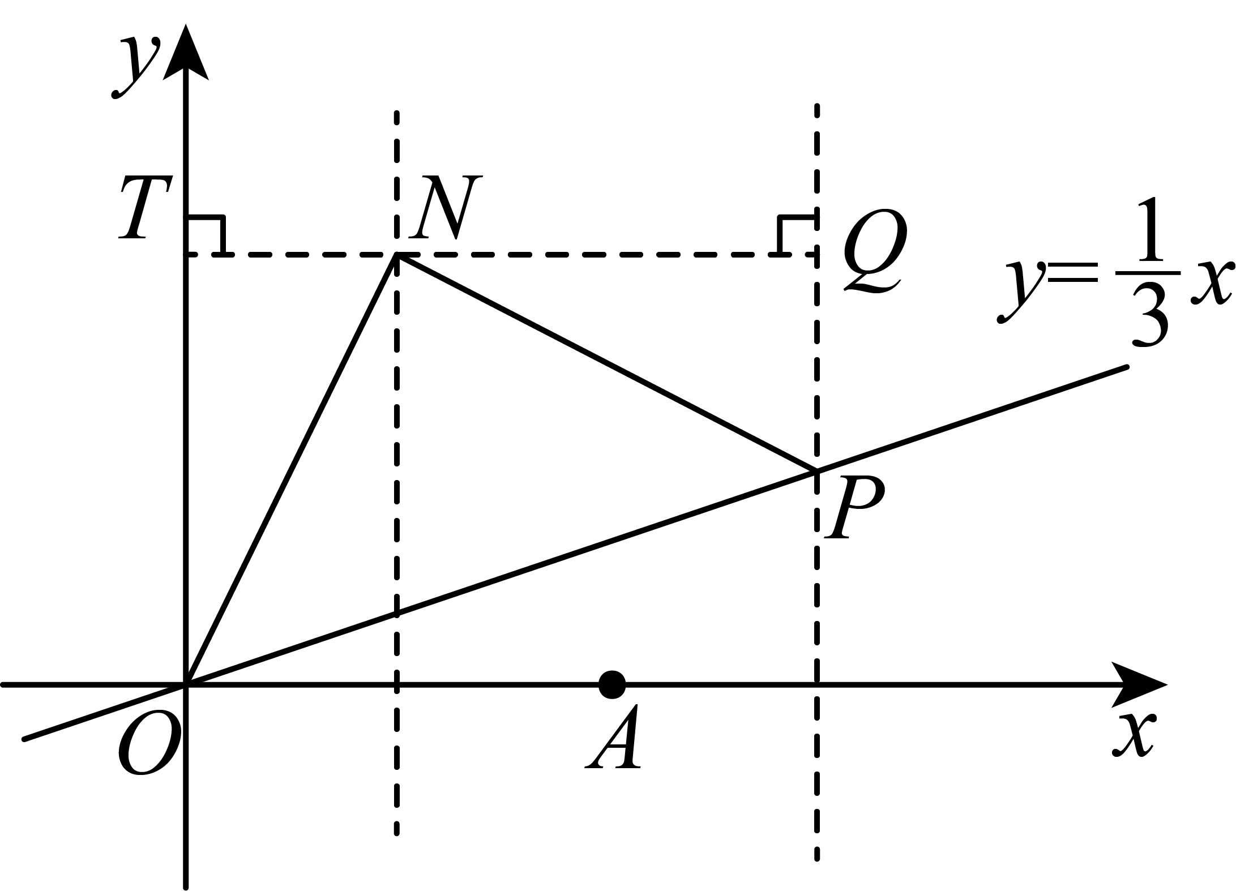，，
，且
，
，
设，得，
将点代入得，
，
解得，即
当在下方时，如图，作轴交轴于点，作交直线于点，
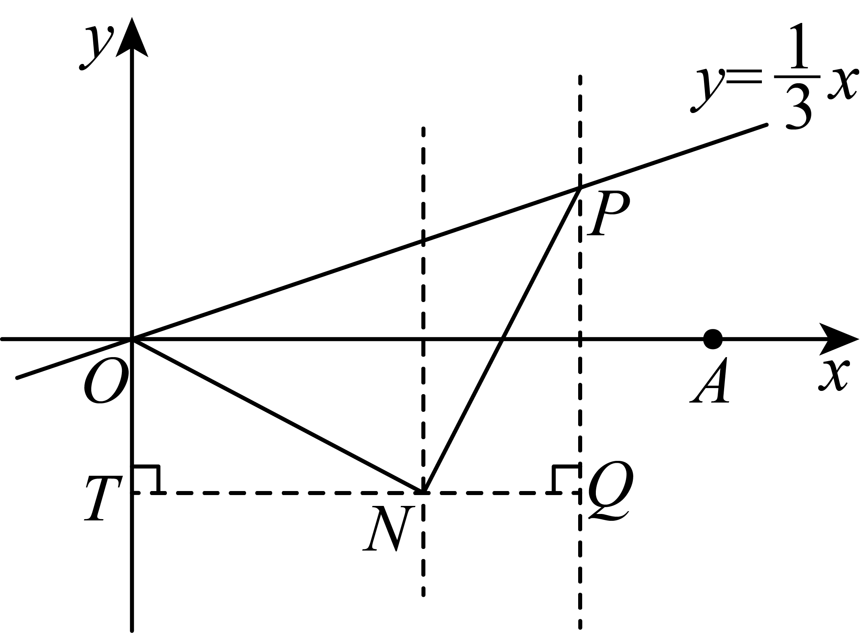
同理可得，
将点代入得，
，
解得，即
综上，或．

